Aplikacja mobilna obliczanie kosztów pożyczki

* Utworzyć projekt w Android Studio new empty view
* Zaprojektować activity zgodnie z rysunkiem:

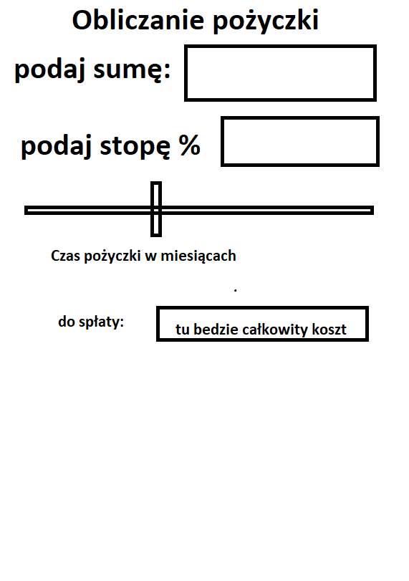

* Ustawić mechanizm viewBinding w pliku gridle script
* buildFeatures**{** viewBinding = true  
  **}**
* oraz mainActivity:

class MainActivity : AppCompatActivity() {  
 private lateinit var bind: ActivityMainBinding;  
 override fun onCreate(savedInstanceState: Bundle?) {  
 super.onCreate(savedInstanceState)  
 bind = ActivityMainBinding.inflate(*layoutInflater*);  
 setContentView(bind.*root*)

Wykorzystując kontrolkę SeekBar zaprogramować funkcjonalność obliczającą koszty pożyczki na podstawie wartości pożyczki stopy procentowej rocznej oraz ilości miesięcy trwania pożyczki